**Консультация для родителей дошкольников «Учимся правильно держать ручку и карандаш»**

Вопрос, как правильно держать ручку при письме, обычно возникает перед родителями, когда ребёнку исполняется 5 или 6 лет. Но приступать к обучению нужно гораздо раньше, чтобы первокласснику не пришлось переучиваться в авральном режиме.

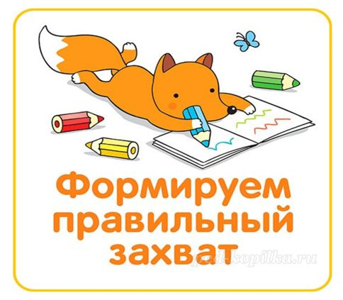

Маленький ребёнок пытается взять карандаш наиболее удобным для себя образом, чаще всего в кулак. Однако ситуация осложняется тем, что подобная привычка быстро укореняется, поэтому тип держания письменных принадлежностей сохраняется на всю жизнь. Неверный захват письменной принадлежности может привести к проблемам со здоровьем у ребёнка. Самые опасные нежелательные последствия – ухудшение зрения, искривление позвоночного столба из-за неправильного сидения за столом.  
Даже если подобные неприятные осложнения и не возникнут у ребёнка, он просто станет скорее утомляться при письменных работах, штриховании или черчении. А это сможет негативно отразиться на школьной успеваемости и психологической адаптации.  
**Как держать ручку при письме?**  
Главный нюанс – это расположение пальцев. Праворукий человек берёт письменный предмет следующим образом: ручка кладётся на верхний отдел среднего пальчика, а указательный удерживает пишущую принадлежность сверху. Большой пальчик располагается слева.  
У леворуких людей захват зеркальный: ручка располагается на верхней части среднего пальчика левой руки, указательный удерживает предмет сверху, а большой – с правой стороны.

**Несколько способов обучения правильной позиции пальцев**

**С ПОМОЩЬЮ САЛФЕТКИ**

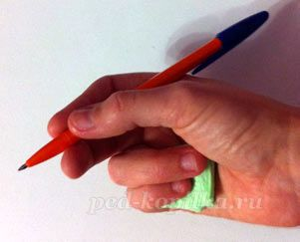

Берем кусочек салфетки или бумажки, складываем в несколько раз и вкладываем малышу в ладошку так, чтобы он прижимал ее мизинцем и безымянным пальцем. Затем средний палец как бы размещается на безымянном пальце вкладывается карандаш и удерживается, затем прижимается оставшимися пальцами.  
  
**ДАРТС**  
Ребенку в 5 или 6 лет можно предложить метать дротики, чтобы обрести правильно поставленный захват. Оказывается, дартс не просто увлекательная игра, но и своеобразный тренажёр, помогающий понять принцип удерживания письменной принадлежности.

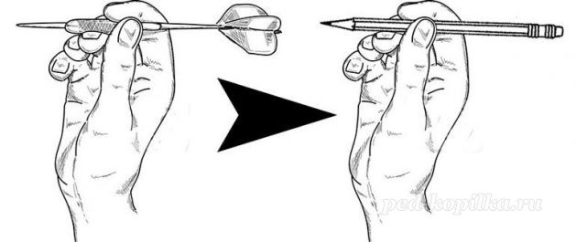

**С ПОМОЩЬЮ РЕЗИНКИ**

Бывают случаи, что у детишек перестают слушаться руки, рука произвольно меняет наклон, и карандаш нагибается слишком вперед или назад. Выход есть, наденьте на руку резинку от денег, сделайте петельку и проденьте в нее карандаш. Она не будет давать сделать неверный наклон.

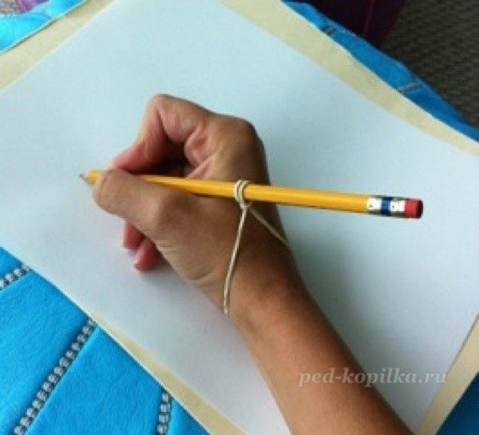

**ТОЧКА НА ПАЛЬЧИКЕ**  
Самый простой способ, просто нужно нарисовать точку на среднем пальце, что бы карандаш точно на нее попадал. Объясните малышу, что это мишень, и карандаш должен прилегать и закрывать эту точечку.

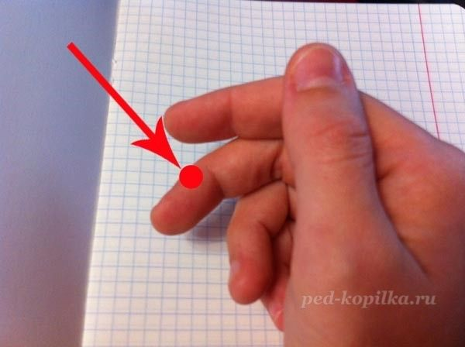

**ОБУЧАЮЩАЯ НАСАДКА**

Современные производители канцтоваров изобрели специальные насадки на ручки и карандаши. Они выполнены в форме различных веселых и красочных зверушек, птичек, рыбок. Такие насадки имеют отверстия для пальцев, и взять ручку с насадкой неправильно просто невозможно. Эти насадки есть как для правшей, так и для левшей.

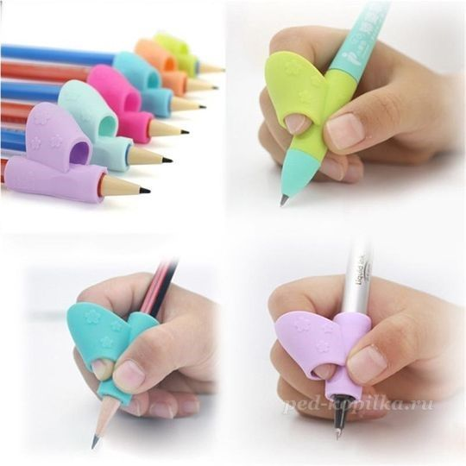

Научите ребенка правильно держать ручку до начла учебного года, тогда вы точно будете уверены, что ваш всезнайка с легкостью будет справляться с письмом, а главное правильно.  
УДАЧИ ВАМ!

**Консультация для родителей дошкольников "Ловкие помощники"**

*«Источники способностей и дарований детей – на кончиках их пальцев»  
В.А. Сухомлинский*  
  
Движения пальцев и кистей рук ребенка имеют особое развивающее воздействие.  
У новорожденного кисти всегда сжаты в кулачки, и если взрослый вкладывает свои указательные пальцы в ладони ребенка, тот их плотно сжимает.  
  
**Значение хватательного рефлекса** состоит в способности ребенка не выпускать из рук предмет. По мере созревания мозга этот рефлекс переходит в умение хватать и отпускать. Чем чаще у ребенка действует хватательный рефлекс, тем эффективнее происходит эмоциональное и интеллектуальное развитие малыша.  
  
Японский врач Намикоси Токудзиро создал оздоравливающую методику воздействия на руки. Он утверждал, что пальцы наделены большим количеством рецепторов, посылающих импульсы в центральную нервную систему человека. На кистях рук расположено множество акупунктурных точек, массируя которые можно воздействовать на внутренние органы, рефлекторно с ними связанные.  
Массаж большого пальца повышает функциональную активность головного мозга.  
Массаж указательного пальца положительно воздействует на состояние желудка.  
Массаж среднего пальца – на кишечник.  
Массаж безымянного пальца – на печень и почки.  
Массаж мизинца – на сердце.  
  
В Китае распространены упражнения ладоней с каменными и металлическими шарами. Популярность занятий объясняется их оздоравливающим и тонизирующим организм эффектом. Регулярные упражнения с шарами улучшают память, умственные способности ребенка, устраняют его эмоциональное напряжение, улучшают деятельность сердечно-сосудистой и пищеварительной систем, развивают координацию движений, силу и ловкость рук, поддерживают жизненный тонус.  
  
*Прекрасное оздоравливающее и тонизирующее воздействие оказывает перекатывание между ладонями шестигранного карандаша.*  
  
В нашей стране популярны игры «Ладушки», «Сорока - белобока», «Коза рогатая», и другие.  
  
**Простые движения рук помогают убрать напряжение** не только с самих рук, но и с губ, снимают умственную усталость. Они способны улучшить произношение многих звуков, а значит – развивать речь ребенка.  
  
Мелкая моторика рук и уровень развития речи находятся в прямой зависимости друг от друга, что установлено уже давно. Если моторика развивается нормально, т.е. ребенок на определенных этапах роста выполняет те или иные действия, то нормально развивается и речь. Если же мелкая моторика развита слабо, то наблюдается отставание и в развитии речи.  
  
**Движения рук, в особенности пальцев, стимулируют кору головного мозга**, оказывают большое воздействие на мышечную составляющую речи, активизируют ее. Следовательно, для того чтобы исправить речевое нарушение, нужно вести целенаправленную работу по развитию мелкой моторики. Такая работа ускоряет созревание областей головного мозга, которые отвечают за речь, и способствуют устранению дефектов речи.  
  
Если у ребенка высокий уровень развития мелкой моторики, то соответственно у него хорошо развиты память, внимание и логическое мышление, что особенно важно при поступлении в школу. Дошкольник с низким уровнем развития моторики быстро утомляется. Ему трудно выполнить задания, связанные с письмом, например, обвести какую-нибудь фигуру. Его внимание быстро рассеивается, появляется чувство тревоги. В дальнейшем это может привести к отставанию в учебе.  
  
Для того, чтобы определить уровень развития мелкой моторики, можно попросить ребенка показать один, два, три пальца. При этом ребенку нужно показать, как это делать, а он должен повторить. Если пальцы дошкольника напряжены и ребенок не может показать их по отдельности, то это означает, что у него плохо развита мелкая моторика рук, могут быть проблемы и с речевым развитием.

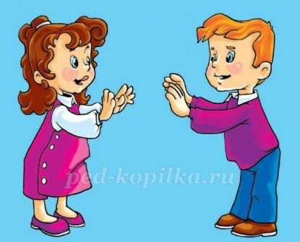

**Обращайте внимание:**  
На овладение ребенком простыми умениями – держать чашку, ложку, карандаш, умываться.  
  
**Совершенствовать ручную моторику помогают физические упражнения и игры.**  
**Полезны игры и упражнения с мячом:**  
1. перекладывание, а затем перебрасывание мяча из рук в руку;  
2. подбрасывание мяча на разную высоту и ловля мяча двумя руками и одной;  
3. подбрасывание мяча на разную высоту и ловля его после дополнительных движений (хлопок в ладоши перед собой, поворот на 360, приседание и др.).  
4. развитию силы кистей рук способствуют упражнения с кистевым эспандером.  
Количество повторений должно быть посильным и не вызывать сильного утомления мышц.  
Более сложным является отжимание от гимнастической скамейки, пола на пальцах рук; подтягивание на перекладине.  
  
**Предметная деятельность.**  
Хорошо зарекомендовала себя разнообразная предметная деятельность, которая также способствует развитию мелкой моторики:  
1. Застегивание и расстегивание пуговиц,  
2. Шнурование ботинок,  
3. Нанизывание колец на тесьму,  
4. Шнуровка на специальных рамках,  
5. Игры с мозаикой,  
6. Сортировка мозаики по ячейкам,  
7. Игры с конструкторами,  
8. Перебирание круп, зерен.  
Обнаружив отставание у ребенка, не огорчайтесь. Займитесь с ним специальными упражнениями.  
  
**Гимнастика для рук.**  
1. Сложить руки ладонями вместе и вытянуть их перед собой; развести кисти рук в стороны, не размыкая запястий.  
2. Сложить руки ладонями и предплечьями вместе перед собой; развести предплечья в стороны, не размыкая ладоней.  
3. Руки согнуть, кисти к плечам; сделать несколько круговых движений назад, затем вперед и снова назад.  
4. Руки в стороны, сгибать и разгибать руки в локтевых суставах, кисти сжаты в кулаки; повторить упражнение из положения руки вверх.  
5. Руки вытянуть перед собой, кисти расслаблены, сделать круговые движения кистями.  
6. Руки вытянуты вперед, напряжены, поочередно сжимать и разжимать пальцы правой и левой руки в кулак.  
7. Руки вытянуты вперед, пальцы сцеплены, сделать пружинящие движения кистями рук вперед.  
8. Сжать пальцы рук в кулак и вращать кистью в разные стороны.  
9. Поставьте руки на локти, выпрямите кисти рук, плотно прижмите пальцы друг к другу и медленно опускайте их к ладони.  
10. Руки положите на стол перед собой, поочередно сгибайте большие, указательные, средние, безымянные, мизинцы.  
  
**Упражнения для рук.**  
1. Сжать руку в кулак.  
2. Соединить большой и указательный пальцы.  
3. Вытянуть и раздвинуть указательный и средний пальцы.  
4. Сжать кулак и вытянуть мизинец.  
5. Вытянуть указательный палец и мизинец.  
6. Положить раздвинутые средний и указательный пальцы правой руки на те же раздвинутые пальцы левой руки (или наоборот).  
7. Скрестить средний и указательный пальцы обеих рук.  
8. Скрестить все пальцы, кроме больших, тыльными сторонами кистей внутрь.  
9. То же самое – ладонями внутрь.  
10. Поставить кулак одной руки на кулак другой так, чтобы фаланги мизинца и указательного пальца соприкасались, а затем повернуть верхний кулак так, чтобы соприкасались фаланги обоих указательных пальцев.  
11. Попеременно постукивать по столу средним и указательным пальцами рук.  
12. То же самое – чередуя большой, средний пальцы и мизинец.  
13. Складывать по образцу из цветных счетных палочек элементарные геометрические фигуры.  
  
**Выполните вместе с детьми:**  
**Повороты.**  
Одновременно поворачивайте кисти обеих рук то вверх ладонями, то тыльной стороной. При поворотах нужно приподнимать кисти рук, а не прижимать ладони к столу.  
  
**Кулачки – ладошки**  
Кисти обеих рук одновременно сжимайте в кулак, а затем разжимайте, показывая ладошки.  
Выполните это упражнение по-другому.  
Положите кисти обеих рук на стол: ладонь левой руки сожмите в кулак, правую ладонь раскройте, а теперь одновременно поменяйте эти положения.  
  
**Советы родителям:**  
Для развития мелкой моторики рук можно использовать разнообразный материал. Многое найдется дома. Вам может пригодиться для работы с детьми следующее:  
1. Различные коробочки для собирания в них пуговиц, камешков, косточек от фруктов, семечек от овощей и фруктов и т.п.  
2. Мозаика (мелкая и крупная).  
3. Бусы и пуговицы разной величины.  
4. Свободные катушки для наматывания на них ниток и веревочек.  
5. Дощечки с множеством отверстий или от мозаики для «вышивания» шнуром или мягкой проволокой.  
6. Различные виды застежек: молнии, пуговицы, кнопки, крючки, шнуровка.  
7. Пособия для шнуровки.  
8. Наборы веревочек разной длины и толщины для завязывания и развязывания узлов, плетения косичек.  
9. Наборы пластмассовых или деревянных палочек.  
10. Разнообразные мелкие игрушки.  
  
**Рекомендации родителям:**  
Для развития речевой деятельности ребенка можете проводить с ним пальчиковую гимнастику. Это упражнения, сочетающие движения губ и выдохи, специальная зарядка для мышц рта и языка.  
Необходимо соблюдать несколько правил их выполнения:  
1. Упражнения нужно выполнять каждый день по 10 минут;  
2. Нужно следить за тем, насколько правильно произносится звук;  
3. Говорить нужно спокойно;  
4. Лучше говорить слово или фразу на выдохе;  
5. В конце каждого предложения нужно делать паузу;  
6. Следует делать логические ударения;  
7. Продолжать заниматься даже в том случае, если с первого раза не получилось.  
  
**«Пальчиковые животные»**  
1. Мышка в норке сидит  
И бумажкой все шуршит.  
Средний и безымянный пальцы согнуты и придерживаются большим. Мизинец и указательный палец слегка согнуты.  
  
2. Четыре четырке,  
Две растопырки,  
Седьмой вертун,  
А сам ворчун.  
Ладонь стоит на ребре, большой палец поднят вверх. Остальные пальцы вместе, мизинец опущен или поднят вверх в зависимости от того, лает собака или нет.  
  
3. Зайке холодно сидеть,  
Надо лапочки погреть.  
Вверх выставлены только указательные и средние пальцы, остальные сжаты в кулачок.  
  
4. Вот так, вот так  
Надо лапочки погреть!  
Зайке холодно стоять,  
Надо зайке поскакать!  
Зайку волк испугал!  
Зайка тут же убежал!  
  
5. Крокодил плывет по речке,  
Выпучив свои глаза.  
Он зеленый, будто тина,  
От макушки до хвоста.  
Ладонь лежит на столе. Большой палец согнут и находится под ней. Указательный палец и мизинец согнуты.  
  
6. И у волка, и у лисы,  
Ой, пушистые хвосты.  
Для изображения лисы ладони сложены вместе, большие пальцы подняты вверх, указательные и мизинцы согнуты. Волк выполняется так же, как для стихотворения про зайца.  
  
7. Сидит филин на дубу  
И кричит бу-бу-бу.  
Руки в кулачке, прижаты друг к другу ладонями от себя, указательные пальцы выставлены вперед и согнуты, большие согнуты и располагаются на указательных.  
  
8. Сонный мишка лег в кровать,  
Только слон не хочет спать.  
Головой кивает слон,  
Он слонихе шлет поклон.  
Для выполнения слона ладонь следует направить на себя средний палец вытянуть вперед. Мизинец и безымянный палец немного согнуты и прижаты к среднему.